# **REPORT CRYTOGRAPHY – TASK 1**

Student: Nguyễn Thị Quỳnh Anh

ID: 22520064

Lecturer: Nguyễn Ngọc Tự

1. **Hardware resources.**
   1. **Windows**

* 1. **Linux (ubuntu)**

1. **Giới thiệu.**

Bài báo cáo task 1 bao gồm báo cáo code implement thuật toán AES bằng ngôn ngữ C++ và sử dụng thư viện CryptoPP hỗ trợ việc mã hóa và giải mã. Sau khi xây dựng code thì tiến hành tạo 6 file với kích thước khác nhau, thực hiện đo thời gian 1000 lần mã hóa/giải mã trên cả OS Windows và Linux. Cuối cùng thống kê, vẽ biểu đồ phân tích và so sánh. Chi tiết hơn em xin trình bày ở các mục sau.

*(Code: cùng folder với file report, folder name: task1. Hoặc trên link github* [*này*](https://github.com/ik-nown/Cryptography)*.)*

1. **Thống kê và biểu đồ.**
   1. **Thống kê thời gian.**

Em tiến hành encrypt/decrypt 6 file input với 8 mode. Sau đây là bảng thống kê chi tiết.

**Windows:**

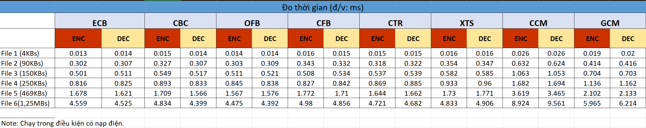

**Linux:**

*(Bảng thống kê chi tiết tại file statistical.xlsx)*

Bởi vì thời gian giữa 4 file đầu tiên không có sự chênh lệch lớn, nên em sẽ vẽ biểu đồ thời gian xử lí của hai file 5,6 với kích thước lần lượt là ~500KBs và 1,25MBs.

* 1. **Biểu đồ so sánh.**

1. **So sánh và phân tích.**
2. **Tổng kết.**